Γνωρίζετε το ωραίο και καλοψημένο χοιρινό σουβλάκι που τρώτε τι επίπτωση έχει στο περιβάλλον; Οι ντομάτες στη σαλάτα σας, το ρύζι ή ταγαλακτοκομικά σας; Το φαγητό που καταναλώνουμε είναι υπεύθυνο για το ένα τρίτο των παγκόσμιων εκπομπών άνθρακα.

Όπως προκύπτει από πρόσφατη έρευνα (που δημοσιεύτηκε αρχικά στην έκδοση Journal of Cleaner Production), το **κόκκινο κρέας και η παραγωγή του** είναι υπεύθυνα για τις περισσότερες εκπομπές των αερίων του θερμοκηπίου.

Τ

α τρόφιμα δεν παράγονται με μαγικό τρόπο. Ο τρόπος που επιλέγουμε τι θα καταναλώσουμε, τι και πώς θα παράγουμε, πώς θα διαχειριστούμε τα απόβλητα των τροφίμων, έχει σημαντικές επιπτώσεις στο περιβάλλον και αυτό πρέπει να το λάβουμε σοβαρά υπόψη. Η γεωργία, η κτηνοτροφία και η αλιεία, αθροιστικά, είναι οι ανθρώπινες δραστηριότητες που ευθύνονται σε μεγαλύτερο βαθμό για την κατανάλωση των φυσικών πόρων του πλανήτη.

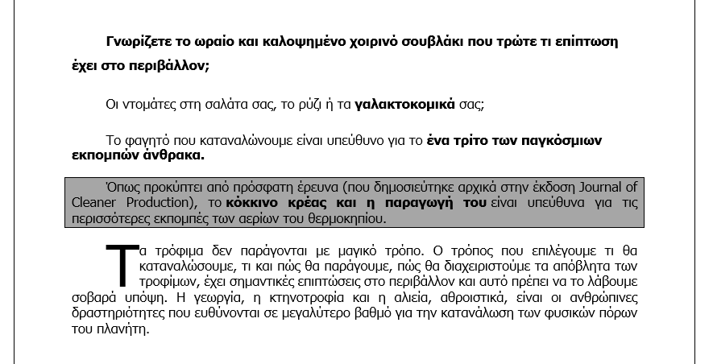

**ΟΔΗΓΙΕΣ**

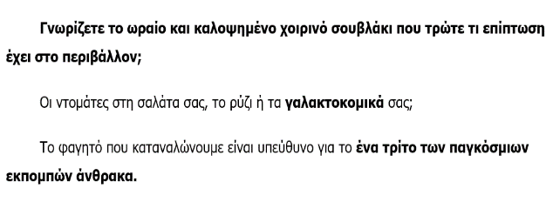

* αριστερή στοίχιση
* Tahoma 11
* Διάστημα πριν 11
* Διάστιχο 1.5
* Εσοχή πρώτης γραμμής στο 1

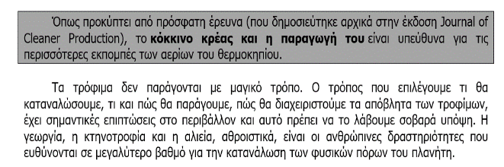------------------------------------------------------------------------------------------------------------

* Πλήρης στοίχιση
* Tahoma 11
* Διάστημα πριν 06
* Διάστιχο 13
* Εσοχή πρώτης γραμμής στο 1
* Περίγραμμα με γκρι χρώμα
* Αρχίγραμμά το Τ
* Περίγραμμα σελίδας 3d
* Yδατογράφημα με λέξη «ανθρακικό αποτύπωμα»
* Χρώμα σελίδας γαλάζιο